臺中市政府農業局綠美化苗木申請核配標準作業程序停止適用總說明
「臺中市政府農業局綠美化苗木申請核配標準作業程序」經本府農業局於一百年十二月十六日訂定及一百零四年九月一日中市農林字第一○四○○二九○六四號函修正全文九點，共施行八年，作業內容部分不符時宜，舊的程序不敷使用，並另訂新的領苗規範，本作業程序已無保留必要，爰依臺中市行政規則準則第十一條規定停止適用。
停止適用規定整理表
規定名稱 | 下達日期文號 | 停止適用理由
臺中市政府農業局綠美化苗木申請核配標準作業程序 | 臺中市政府農業局一百年十二月十六日訂定 | 一、「臺中市政府農業局綠美化苗木申請核配標準作業程序」經臺中市政府農業局於一百年十二月十六日訂定及一百零四年九月一日修正，共施行八年，作業內容部分不符時宜，原訂程序已不敷使用，爰另訂定新規範，本作業程序已無保留必要，爰依臺中市行政規則準則第十一條規定停止適用。  二、檢附「臺中市政府農業局綠美化苗木申請核配標準作業程序」。

臺中市政府農業局綠美化苗木申請核配標準作業程序
1.0 目的
有鑑於本市人口數邁入273萬大關為全國第三大行政區，本局為落實全面環境綠美化，柔和都市景觀與環境，提供市民綠色之自然家園，並達成環境減碳之目標，透過訂定及落實本程序，積極提供本市所轄之各級機關、團體、學校、軍營及社區環境綠美化所需苗木，並規劃設計相關環境綠化工程以實現上述之目的。
2.0 適用範圍
2.1本程序適用本市所轄各級機關、團體、學校、軍營及社區進行年度申請（每年二、三月）。
2.2未及於年度申請之個別申請單位（全年適用）。
2.3個人領苗
3.0 團體領苗
3.1流程圖：詳如附件一。
3.2需求調查：本局將於每年一月發文通知各區公所調查（附件二、附件三）所轄各級機關、團體、學校、及社區綠美化苗木之需求量。
3.3 申請：
3.3.1每年一月由各區公所統核各級機關、團體、學校、軍營及社區綠美化苗木之申請案件，經本局審核通過者於每年二、三月核配年度申請綠美化苗木。
3.3.2本局全年接受未及於年度申請之個別綠美化苗木申請。
3.4 初審
3.4.1年度綠美化苗木申請單位應備妥公文（申請單）、擬栽植現地照片、平面配置圖向各區公所申請並由公所進行初審。
3.4.2未及於年度申請之個別綠美化苗木申請，應備妥公文（申請單）、擬栽植現地照片、平面配置圖報局審核，如符合申請條件，將由本局依苗圃苗木現況進行核配，不符合者退回原申請單位。
3.5 複審
經各區公所初審符合規定者，由公所函送申請文件至本局進行審查，本局得依苗圃苗木現況對所提出之申請數量進行調節；審查未合格者退還公所。
4.0 通知領苗
4.1.1年度申請之綠美化苗木經本局核定後行文通知公所領苗。
4.1.2符合年度綠美化苗木申請之單位，由各公所領苗後逕行通知。
4.1.2未及於年度綠美化苗木申請期間申請之單位由本局通知。
5.0 核配、具領（苗木領據/ 附件四）
5.1於年度綠美化苗木申請期間申請之單位，由區公所通知並統一發放各申請單位製據領苗。
5.2未及於年度綠美化苗木申請期間申請之單位，由本局通知申請單位製據領苗。
6.0 成果報告
6.1於年度綠美化苗木申請期間申請之單位，檢具栽植成果照片至原申請區公所，由公所統整後函送本局備參。
6.2未及於年度綠美化苗木申請期間申請之單位，檢具栽植成果照片函送本局備參。
6.3當年度成果報告書將作為下年度各申請單位綠美化苗木之核配依據。
7.0抽驗成果
7.1於會計年度結束時，本局將針對去年度申請案件逢機進行抽測輔導。
7.2抽測項目包含申請單位提供之種植株數、地點及存活率等項目。
7.3抽測成果將列為下年度各申請單位申請核配之依據。
8.0 個人領苗
8.1流程圖：詳如附件一。
8.2適用本市市民，開放市民於南屯苗圃及后里苗圃領苗，每人6個月可選取5株苗木，領 苗時請攜帶身分證或戶口名簿(攜戶口名簿者請加帶為戶口其一之相關證明文件)，開放時間及苗圃位置圖詳附件一及六。
9.0 附件
9.1 流程圖（附件一）
9.2 調查表（附件二）
9.3 申請單（附件三）
9.4 苗木領據（附件四）
9.5 回饋單(附件五)
9.6 苗圃位置圖 (附件六)
綠美化苗木申請核配作業流程圖
附件一
附件二
臺中市 年度 公所綠美化苗木需求調查表
編號 | 樹種 | 規格 |  | 需求數量 | 附註
1
2
3
4
5
6
7
8
9
10
11
12
13
14
15
承辦人： |  |  | 單位主管：
註：本表格不敷使用時請自行增印
附件三 臺中市政府綠美化苗木申請單
【申請獎勵造林者請依據獎勵造林辦法申請苗木，請勿填寫本申請單】
【填寫資料不齊全者，恕不受理申請】
申請綠美化苗木單位基本資料 填表日期 年 月 日
申請人  (單位) |  |  | 聯絡人  （職稱）
地址 |  |  |  | 聯絡  電話
申請原因
（請簡述）
綠 美 化  栽植地點  (擇一選) | 請填寫地號（或地點）  □ 其他（社區、學校）  維護者資料: | 簡單示意圖
綠 美 化  栽植地點  (擇一選) | 請填寫地號（或地點）  □ 其他（社區、學校）  維護者資料: | 範圍大時示意圖用ａ4紙張另標明並填寫栽植後維護者資料  （標明長寬、配置苗木種類、相關建築物）  栽植面積：(請註明平方公尺或公頃數)
綠 美 化  栽植地點  (擇一選) | ※另請檢附栽植基地土地所有權證明文件影本、示意圖（簡圖即可），標明長、寬及單位，現況照片，俾憑配撥。
申請苗木種類及數量
申請苗木數量參考計算公式：綠籬、灌木類：50cmx50cm/株
喬木類：平地2.5x2.5/株、山坡地2.5mx2m/株
樹 種 | 數 量(株)

備註：本府將不定期派員前往申請單位輔導(抽測)綠美化成果，若發現將受配種苗轉售圖利，或受配種苗而不栽植者，將依照育苗成本或市價追回種苗代金。
附件四
領 據
領苗地點： 苗圃
樹種 | 數量 | 樹種 | 數量 | 樹種 | 數量
 |  |  |  | 合計
上列苗木經清點無誤，並悉數領回。
此 致
臺中市政府農業局
領苗單位： |  | 請蓋關防
具 領 人：

中 華 民 國 年 月 日
附件五
回饋單
請花數分鐘填寫這份問卷。您的參與可以幫助我們未來的服務更好。

- 您是如何知道這訊息的？

- 請與我們分享您領苗後種植之場所？

- 這是您今年第幾次領取？

- 請問您3年來領取幾次？

- 請問您居住於本市哪區？

- 對我們有什麼改進的建議？

問卷到此結束！感謝您的熱情支持！敬祝 快樂如意！
附件六
臺中市南屯苗圃位置圖

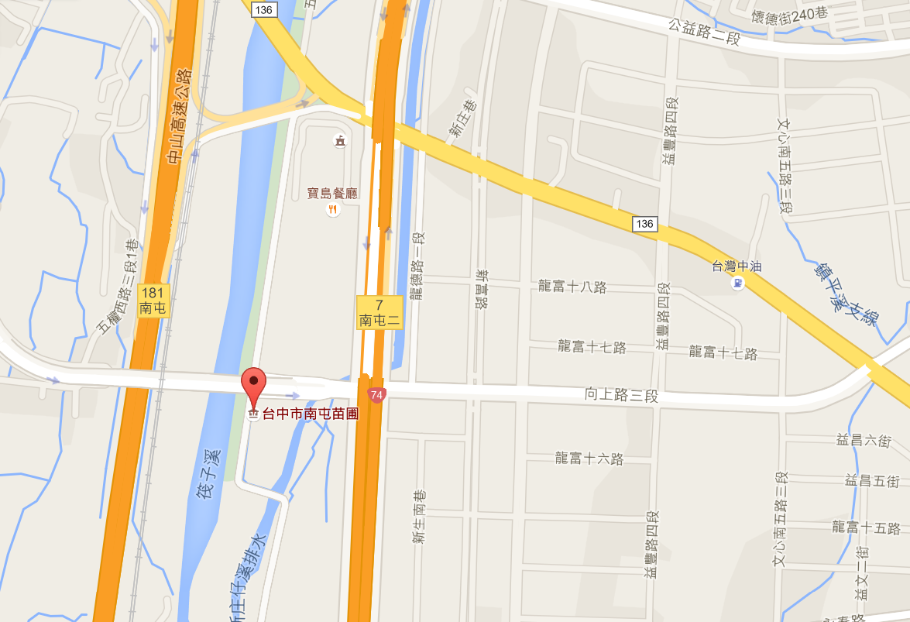

路線指引:
□ 向上路西行過環中路 => 靠右直行進入堤防便道(不上筏子溪橋)至堤防左轉即可到達
□ 環中路南行右轉向上路 => 右轉靠右直行堤防便道(不上筏子溪橋)至堤防左轉即可到達
▇ 領苗時間: 星期一、三、五 上午9:00~11:00 下午14:00~16:00
- 攜帶文件: 身分證、駕照或戶口名簿(擇一即可)
臺中市后里苗圃位置圖

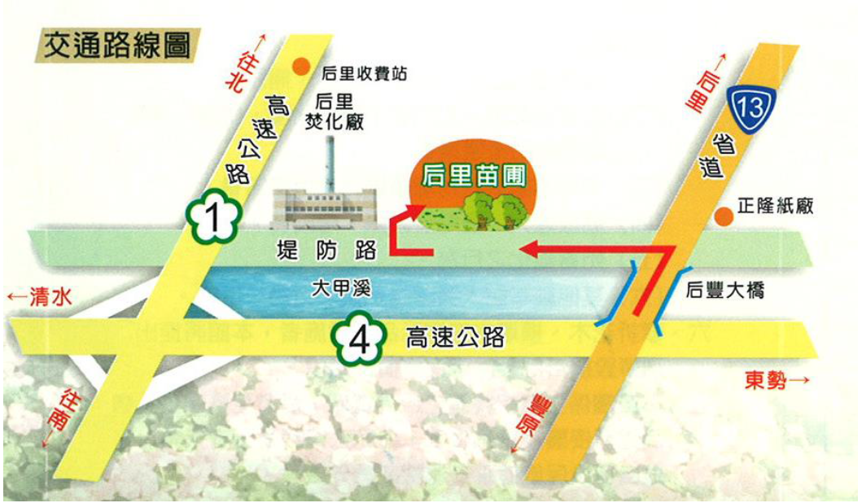

地址：后里區舊社里堤防路468號
(大甲溪北岸垃圾焚化廠前)
建議路線

▇ 領苗時間: 星期三 上午9:00~11:00 下午14:00~16:00
- 攜帶文件: 身分證、駕照或戶口名簿(擇一即可)

